Frontières entre la Corée du Nord et la Corée du Sud

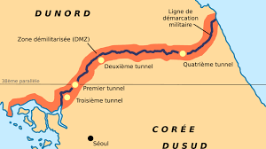

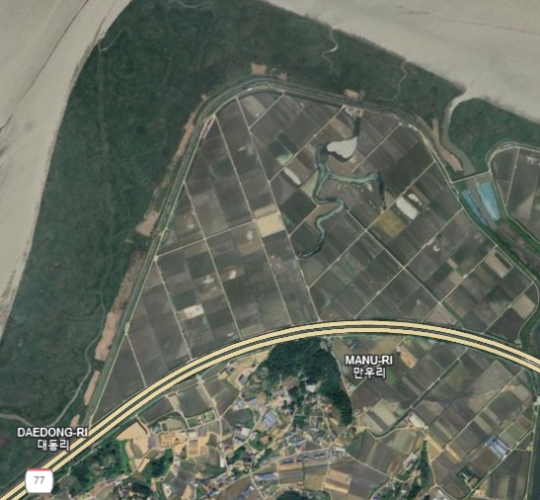

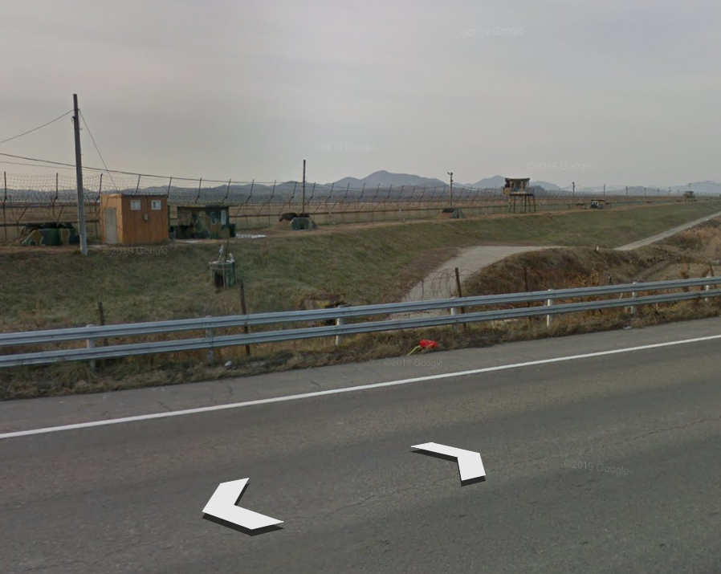

La frontière entre la Corée du Nord et la Corée du Sud est une frontière artificielle continue et militarisée sur une certaine partie (expliqué avec la photo 1) et illustré avec la 3e photo.
C’est donc une frontière chaudes du la présence de postes militaires comme sur la 3e photo.
La zone ciblée entre les 3 photos et une zone a l’ouest de la frontière.
La Corée du Nord est une démocratie dictatoriale autocratique sous la gouvernance de Kim Jong Un.
Le PIB de la Corée du nord est de $16 446 632 290 (sources worldometers.info)

Et la Corée du Sud est une république sous la présidence de Lee-Jae-myung, le pib de la Corée du sud est de $1 858 572 000 000 (source worldometers.info)

Cette frontière est une césure entre deux espaces l’un agricole avec la Corée du Sud et l’autre végétalisée avec la Corée du Nords

